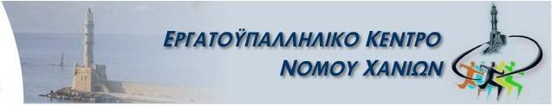
WWW.EKCHANION.GR

ΔΕΛΤΙΟ ΤΥΠΟΥ

Το Εργατ/κό Κέντρο Ν. Χανίων χαιρετίζει όλες τις γυναίκες άνεργες, εργαζόμενες, συνταξιούχες, πρόσφυγες, μετανάστριες που αγωνίζονται σε ένα κοινωνικό, πολιτικό και οικονομικό περιβάλλον όπου η ισότητα των φύλων υπάρχει μόνο ως αναφορά στη νομοθεσία και σε διακηρύξεις ισότητας. Τις γυναίκες που αγωνίζονται για τα δικαιώματά τους και την εξάλειψη των διακρίσεων στο χώρο της εργασίας και όχι μόνο. Είναι εκείνες που παλεύουν να ανταπεξέλθουν στη δουλειά, στην ασφάλιση, στην περίθαλψη, στη μόρφωση αλλά και στον δύσκολο ρόλο της μητέρας.
Τα συνδικάτα θα συνεχίσουν να στηρίζουν τις εργαζόμενες γυναίκες για την προάσπιση των δικαιωμάτων τους και την ίση μεταχείριση στην εργασία.

Εργατοϋπαλληλικό Κέντρο Νομού Χανίων

